Phân trang PHP:

Yêu cầu: Các sản phẩm hiển thị phân trang 5/10/15 sản phẩm mỗi trang

Hướng dẫn:

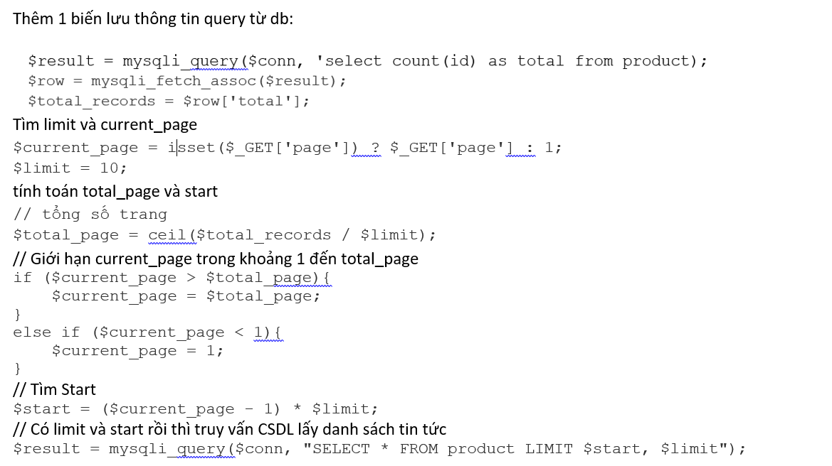

Hiển thị sản phẩm(tự làm)

Hiển thị phân trang:

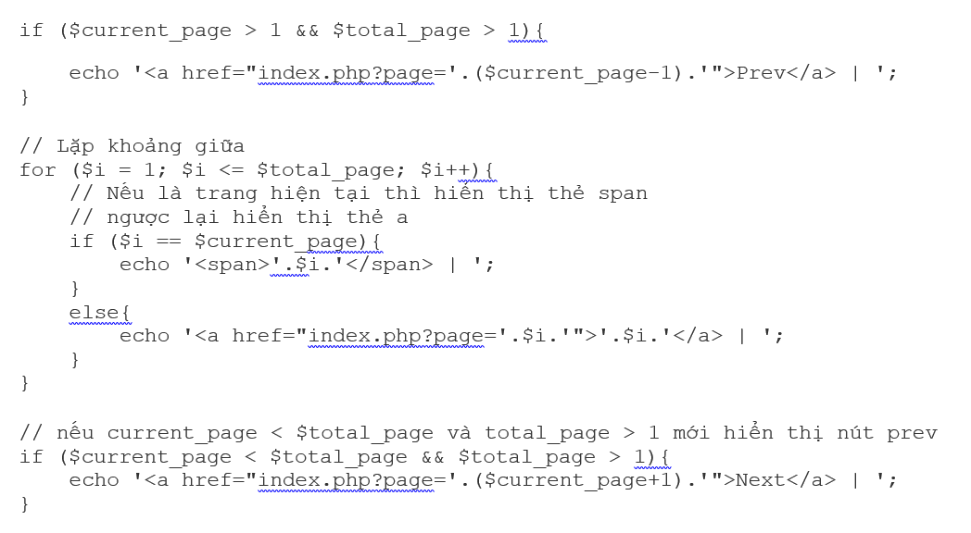

Giới hạn trang lại

Tạo class : Pagination gồm

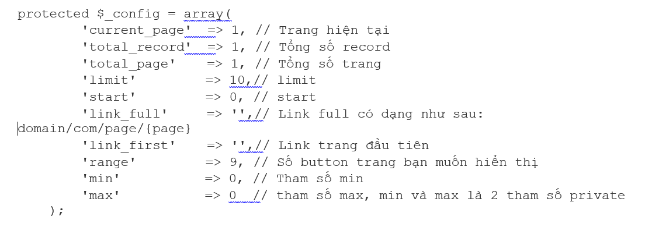

Sinh viên tự làm nốt với giỏ hàng. (sử dụng mảng.)

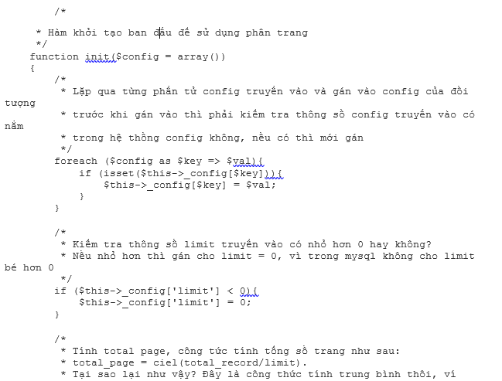

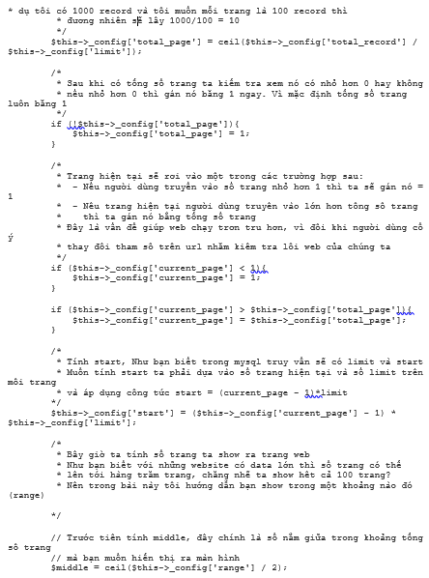      \* Hàm này ban tạo giống theo giao diện của b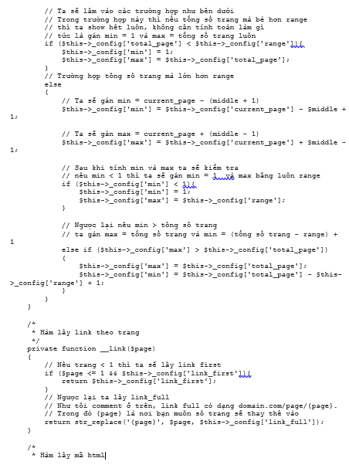ạn

